Муниципальное бюджетное дошкольное образовательное учреждение № 79 г. Липецка

**Конспект БСД по краеведению**

**« Заповедная природная красота Галичьей горы»**

(младший возраст)

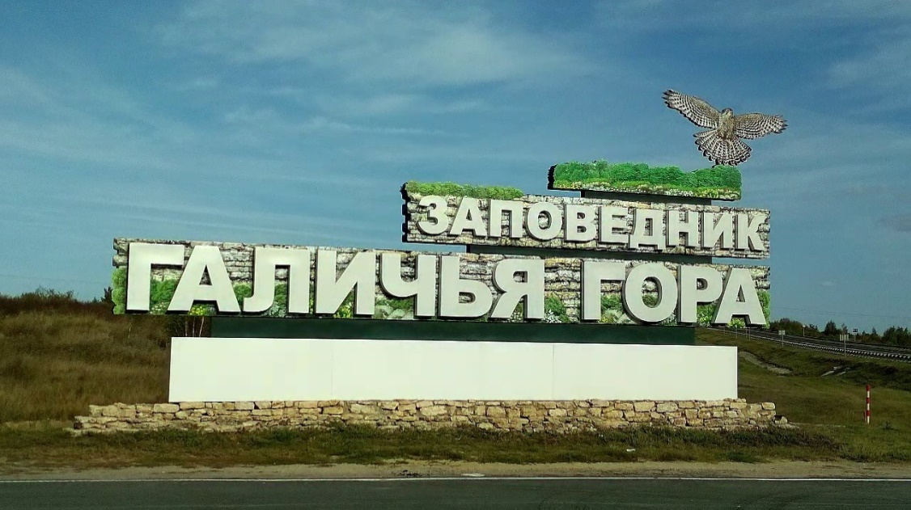

Подготовил воспитатель:

Кузнецова И.С.

Цель: формировать знания детей о заповедном месте Липецкого края.

Задачи:

-Познакомить детей с заповедником Галичья гора, с его обитателями.

-Рассказать о заповеднике, как о месте, где богатая флора и фауна редких видов;

-Воспитывать бережное отношение и чувство ответственности за сохранность природы родного края, продолжить знакомить детей с заповедными местами Липецкой области, их особенностями, с животным и растительным миром, развивать мышление, внимание, память, связную речь;

- Воспитывать любовь к природе, бережное отношение к ней.

Оборудование: презентация, аудиозапись голосов птиц, альбомы для рисования, альбомы с изображением природной фауны заповедника, гуашь разных цветов, шаблоны для раскрашивания (птиц, животных, растений).

**Ход ОД:**

**1.Организационный момент.**

Точно птичье гнездо, среди скал высоко

Есть над Доном пещера такая,

Где и в зной холодок, и звенит ветерок,

Над обрывом кустарник качая.

Как широк кругозор!

И куда хватит взор –

Золотые богатые нивы...

А внизу под скалой тихий Дон голубой,

Что струится так плавно, лениво...

Вон на той стороне в золотистом песке,

Точно в море, – мысы и заливы.

Там прозрачна вода, и мала глубина,

И ракушки в песке так красивы.

Солнце сильно печёт; пролетит ветерок

И опять, утомясь, замирает.

Только галка порой, проносясь над скалой,

Громким криком молчанье пронзает...

И опять тишина...

Замирает душа,

Мысли льются, как тихие воды...

Хорошо на скале, как в орлином гнезде,

Любоваться красою природы!

Вижу чудное приволье,

Вижу нивы и поля -

Это русское раздолье,

Это русская земля!

Вижу горы-исполины,

Вижу реки и моря -

Это русские картины,

Это родина моя!

Слышу песни жаворонка,

Слышу трели соловья.

Это русская сторонка,

Это родина моя!

Сегодня мы с вами отправимся в увлекательное путешествие

по родному краю, а точнее по заповедным местам Липецкой области.

Сегодня мы побываем в заповеднике "Галичья гора».

- Заповедник "Галичья гора" основан 25 апреля 1925 года. Это самый

маленький в мире заповедник.

Большой интерес также представляет питомник хищных птиц, расположенный на территории заповедника.В степном разнотравье присутствует много редких и чрезвычайно красочных растений.

В заповеднике сохраняется значительное число редких и исчезающих видов

растений и животных, занесенных в Красную книгу. В Липецкой области

многие из них в настоящее время встречаются только на заповедных

участках. Другой вид, спасенный заповедником, - благородный олень.

Из хищных

зверей характерные обитатели - волки, лисы, барсуки, а также куницы,

хорьки, норки, горностаи и ласки. На речных плесах можно встретить выдру

и, хотя и очень редко, выхухоль.

Над рекой, над быстрым Доном,

В сени Галичьей горы

Надо жить по тем законам,

Что хранят её дары.

А законы здесь простые:

Не сорви и не убей!

Помни: все вокруг живые,

Всех люби и всех жалей!

Если ж гордость и тщеславье

Верх возьмут вдруг над тобой,

Вспомни луга разнотравье,

Скромность лапчатки донской.

Ребята, так много заповедных и редких птиц и животных находятся в заповеднике, которых нужно беречь и охранять!

Ты береги нас!

Смотрю на глобус - шар земной,

И вдруг вздохнул он, как живой!

И шепчут мне материки:

"Ты береги нас, береги!"

Грустит глубокая река,

Свои, теряя берега,

И слышу голос я реки:

"Ты береги нас, береги!"

Смотрю на глобус - шар земной,

Такой прекрасный и родной,

И шепчут губы: "Не солгу,

Я сберегу вас, сберегу!

Я предлагаю вам сейчас нарисовать природный мир Галичьей горы. Кто-то захочет изобразить животного или хищную птицу, а кого-то тронула растительная красота заповедного края.

(Дети выбираю т шаблоны :животных, птиц, цветов, насекомых , разукрашивают их с помощью гуашевой краски и кисти.)

-Ребята, посмотрите, какие у нас получились красивые картины с изображением природного мира заповедного края!